**4.5 กิจกรรมที่ 5 การพัฒนาระบบ Database**

คณะวิจัยฯ ได้ดำเนินการออกแบบระบบฐานข้อมูลในการจัดเก็บและจัดการข้อมูล โดยเฉพาะในการวิเคราะห์และใช้งานข้อมูลที่เกี่ยวข้องกับการขนส่งสินค้าทางลำน้ำหรือข้อมูลทางเทคนิคจากอุปกรณ์ต่าง ๆ โดยมีรายละเอียด ดังนี้

**4.5.1) การกำหนดตัวแปร ข้อมูลที่ต้องทำการบันทึก ลักษณะข้อมูล หน่วยการวัด** โดยจากการประชุมหารือกับสถานประกอบการ ได้มีการกำหนดตัวแปร ข้อมูลที่ต้องทำการบันทึก ลักษณะข้อมูล และหน่วยการวัดของเป็นข้อมูลที่แสดงถึงการใช้ปัจจัยหรือทรัพยากร (Inputs) ในการขนส่งสินค้าเป็นหลัก ดังนั้น ในการกำหนดขอบเขตของการตรวจวัดและบันทึกข้อมูล เพื่อนำข้อมูลมาทำการวิเคราะห์ในด้านการใช้พลังงาน และการบริหารจัดการนั้น ข้อมูลที่จะทำการบันทึกจึงแบ่งเป็น 11 ส่วน คือ 1) ข้อมูลคำสั่งลากจูงสินค้า 2) ข้อมูลการบรรทุกสินค้าของเรือบาร์จ 3) ข้อมูลการลากจูงสินค้าของเรือลากจูง 4) ข้อมูลพารามิเตอร์ของเครื่องยนต์ 5) ข้อมูลปริมาณการใช้เชื้อเพลิงของเครื่องยนต์ 6) ข้อมูลการเดินทางของเรือลากจูง 7) ข้อมูลคุณลักษณะทางกายภาพของเรือลากจูง 8) ข้อมูลคุณลักษณะทางกายภาพของเรือบาร์จ 9) ข้อมูลของลูกค้าและจุดจอดเรือ 10) ข้อมูลด้านกฎระเบียบเงื่อนไขในการเดินเรือและ 11) ข้อมูลทางกายภาพของลำน้ำ 12) แผนการจัดสรรเรือลากจูง 13) แผนการจัดสรรเรือบาร์จ ซึ่งรายละเอียดในแต่ละส่วนมี ดังนี้

**(1) ข้อมูลคำสั่งลากจูงสินค้า** เป็นข้อมูลรายการคำสั่งในการลากจูงสินค้า ที่มีข้อมูลคำสั่งในการขนส่งสินค้า จากต้นทาง ไปยังปลายทาง ประกอบด้วยข้อมูล รหัสคำสั่งลากจูงสินค้า ชื่อเรือสินค้า รายชื่อลูกค้า ต้นทาง ปลายทาง ชนิดสินค้า ปริมาณสินค้า เวลาที่เริ่มขนส่ง และเวลาที่ต้องส่งสินค้าไปปลายทาง และข้อกำหนดอื่นๆ ในการขนส่งสินค้า

**(2) ข้อมูลการบรรทุกสินค้าของเรือบาร์จ** เป็นการนำข้อมูลที่ได้จากการประมวลผลของข้อมูลจากระบบ Data mapping โดยข้อมูลที่จะทำการบันทึก ประกอบด้วย วันเวลาที่ทำการบรรทุกสินค้า ชื่อลูกค้า รหัสลูกค้า ชนิดสินค้า ปริมาณสินค้า รหัสคำสั่งลากจูงสินค้า

**(3) ข้อมูลการลากจูงสินค้าของเรือลากจูง** เป็นการนำข้อมูลที่ได้จากการประมวลผลของข้อมูลจากระบบ Data mapping โดยข้อมูลที่จะทำการบันทึก ประกอบด้วย วันเวลาที่ทำการลากจูงสินค้า ชื่อลูกค้า รหัสลูกค้า ชนิดสินค้า ปริมาณสินค้า รหัสคำสั่งลากจูงสินค้า ประเภทของการลากจูงสินค้า เรือบาร์จที่ทำการลากจูง

**(4) ข้อมูลพารามิเตอร์ของเครื่องยนต์** เป็นการนำข้อมูลที่ได้จากการประมวลผลของข้อมูลจากระบบ Data mapping โดยข้อมูลที่จะทำการบันทึก ประกอบด้วย รหัสของเรือลากจูง วันเวลาที่บันทึกค่า ความเร็วรอบเครื่องยนต์ (RPM) สถานะของเครื่องยนต์ (เปิด/ปิด) ชั่วโมงการทำงานของเรือลากจูง ประวัติการซ่อมบำรุง ข้อมูลอื่นๆ จาก ระบบบันทึกการทำงานของเครื่องยนต์

**(5) ข้อมูลปริมาณการใช้เชื้อเพลิงของเครื่องยนต์** เป็นการนำข้อมูลที่ได้จากการประมวลผลของข้อมูลจากระบบ Data mapping โดยข้อมูลที่จะทำการบันทึก ประกอบด้วย รหัสของเรือลากจูง ปริมาณการใช้เชื้อเพลิง วัน เวลาที่บันทึกข้อมูล ข้อมูลอื่นๆ จาก ระบบตรวจวัดและบันทึกปริมาณการใช้เชื้อเพลิง (Flow Meter System)

**(6) ข้อมูลการเดินทางของเรือลากจูง** ข้อมูลการเดินทางที่ทำการบันทึกข้อมูล จะเป็นการนำข้อมูลที่ได้จากการประมวลผลของข้อมูล จากระบบ Data mapping โดยข้อมูลที่จะทำการบันทึก ประกอบด้วย รหัสของเรือลากจูง รหัสของเรือบาร์จ วัน เวลาที่บันทึกข้อมูล ตำแหน่งพิกัดของเรือ (Latitude, Longitude) ความเร็วของเรือ (km/h) ทิศทางของเรือ และข้อมูลอื่นๆ จาก ระบบระบุพิกัดผ่านดาวเทียม (GPS Tracking System)

**(7) ข้อมูลคุณลักษณะทางกายภาพของเรือลากจูง** เป็นการนำข้อมูลที่ได้จากการประมวลผลของข้อมูลจากระบบ Data mapping โดยข้อมูลที่จะทำการบันทึก ประกอบด้วยข้อมูลลักษณะทางกายภาพของเรือลากจูง เป็นข้อมูลที่คงที่ ซึ่งประกอบด้วย รหัสของเรือลากจูง ชื่อของเรือลากจูง น้ำหนักที่สามารถบรรทุกได้สูงสุด ความยาวของเรือ ความกว้างของเรือ ความลึกของเรือ ปริมาตรของเรือ ขนาดใบจักรของเรือ และข้อมูลอื่น ๆ ที่เกี่ยวข้องกับลักษณะทางกายภาพของเรือลากจูง

**(8) ข้อมูลคุณลักษณะทางกายภาพของเรือบาร์จ** เป็นการนำข้อมูลที่ได้จากการประมวลผลของข้อมูลจากระบบ Data mapping โดยข้อมูลที่จะทำการบันทึก ประกอบด้วย ข้อมูลลักษณะทางกายภาพของเรือบาร์จเป็นข้อมูลคงที่ ซึ่งประกอบด้วย รหัสของบาร์จ ชื่อของเรือบาร์จ น้ำหนักที่สามารถบรรทุกได้ ความยาวของเรือบาร์จ ความกว้างของเรือบาร์จ ความลึกของเรือบาร์จ และข้อมูลอื่น ๆ เกี่ยวข้องกับลักษณะทางกายภาพของเรือบาร์จ

**(9) ข้อมูลของลูกค้าและจุดจอดเรือ** เป็นการนำข้อมูลที่ได้จากการประมวลผลของข้อมูลจากระบบ Data mapping โดยข้อมูลที่จะทำการบันทึก ประกอบด้วย ข้อมูลที่เกี่ยวข้องกับลูกค้าที่ให้บริการ ได้แก่ รหัสของลูกค้าหรือจุดจอด ชื่อของลูกค้าหรือจุดจอด ตำแหน่งพิกัดของลูกค้าหรือจุดจอด (Latitude, Longitude) ลำดับกิโลเมตร ณ ตำแหน่งของลูกค้าหรือจุดจอดเรือ และข้อมูลอื่น ๆ เกี่ยวข้องกับลูกค้าและจุดจอดเรือ

**(10) ข้อมูลด้านกฎระเบียบเงื่อนไขในการเดินเรือ** ข้อมูลทางด้านกฎหมายและข้อกำหนดที่เกี่ยวข้องกับการเดินเรือ ได้แก่ ความเร็วต่ำสุดและสูงสุดที่เรือสามารถวิ่งได้ ช่วงเวลาที่สามารถจอดได้ และข้อมูลอื่น ๆ ที่เกี่ยวข้องกับกฎระเบียบการเดินเรือ

**(11) ข้อมูลทางกายภาพของลำน้ำ** ข้อมูลทางลำน้ำที่ส่งผลต่อการเดินเรือ ซึ่งคือ ระดับของแม่น้ำโดยเฉลี่ยเมื่อเทียบกับแม่น้ำ (Mean Sea Level) ของแต่ละจุดลูกค้าและจุดจอดเรือ

**(12) แผนการจัดสรรเรือลากจูง** แผนการเดินเรือลากจูงที่ได้รับหลังจากการจัดสรรจากระบบ ได้แก่ รหัสแผนการเดินเรือลากจูง รหัสเรือลากจูงที่ได้รับการจัดสรร จุดเริ่มต้น จุดสิ้นสุด เวลาที่เริ่มงาน เวลาที่เสร็จงาน รหัสเรือบาร์จที่ได้รับการจัดสรรในแผน และข้อมูลอื่น ๆ ที่เกี่ยวข้องกับแผนการจัดสรรเรือลากจูง

**(13) แผนการจัดสรรเรือบาร์จ** แผนการเดินเรือบาร์จที่ได้รับการจัดสรรร่วมกับแผนการเดินเรือ ลากจูง ได้แก่ รหัสแผนการเดินเรือบาร์จ รหัสแผนการเดินเรือลากจูง รหัสเรือลากจูงที่ได้รับการจัดสรร จุดเริ่มต้น จุดสิ้นสุด เวลาเริ่มต้น เวลาสิ้นสุด ประเภทสินค้าที่บรรทุก ปริมาณสินค้าที่บรรทุก และข้อมูลอื่น ๆ ที่เกี่ยวข้องกับการจัดสรรเรือบาร์จ

4.5.2) การจัดทำ Database การออกแบบโครงสร้างฐานข้อมูล โดยสร้างโครงสร้างฐานข้อมูลที่รองรับข้อมูลที่จำเป็นต้องเก็บรักษา โดยในงานวิจัยนี้ใช้ระบบฐานข้อมูล MySQL database ร่วมกับ การออกแบบส่วนติดต่อผู้ใช้งานด้วยเฟรมเวิร์ค React ของภาษา Javascript และส่วนการออกแบบส่วนติดต่อฐานข้อมูลด้วยเฟรมเวิร์ค Flask ของภาษา Python ตามลักษณะของข้อมูลและความต้องการในการจัดการข้อมูลที่ซับซ้อน โดยคณะวิจัยฯ ได้ทำการวางแผนและการดำเนินงานพัฒนาระบบที่จะนำมาใช้สำหรับการแก้ไขปัญหาการจัดการวางแผนเคลื่อนย้ายเรือยนต์ขนส่ง โดยได้นำเทคโนโลยีสารสนเทศเพื่อพัฒนาระบบแอพพลิเคชั่นสำหรับการใช้งานบนเครื่องคอมพิวเตอร์ผ่านทางหน้าเว็บเบราว์เซอร์ เพื่อเพิ่มประสิทธิภาพการทำงาน และมีการจัดเก็บข้อมูลลงบนฐานข้อมูลอย่างเป็นระบบ ซึ่งเนื้อหาในบทนี้จะประกอบด้วยการวิเคราะห์และออกแบบโครงสร้างระบบโดยรวม การและออกแบบระบบฐานข้อมูล โดยมีรายละเอียด 2 ส่วน ดังต่อไปนี้

1) การวิเคราะห์และออกแบบโครงสร้างระบบโดยรวม

2) การออกแบบระบบฐานข้อมูล

**1) การวิเคราะห์และออกแบบโครงสร้างระบบโดยรวม**

ระบบในงานวิจัยนี้เป็นระบบสารสนเทศเพื่อการวางแผนการเดินทางของเรือยนต์ขนส่งสินค้า โดยเรือยนต์เหล่านี้จะเข้าดำเนินงานตามแผนการดำเนินงานที่ได้รับมาจากระบบที่วางไว้ ทั้งนี้ระบบมีคุณสมบัติการทำงานหลัก ดังแสดงในรูปที่ A-1 มีรายละเอียด ดังนี้

รูปที่ A-1 ภาพรวมของระบบการทำงาน

**1.1) หน้าที่ของผู้ใช้งาน**

**1.1.1) ผู้ใช้งานแบบเรือยนต์ (Tugboat User)** ผู้ใช้งานนี้ คือ ผู้ขับเรือยนต์ซึ่งมีหน้าที่ส่งข้อมูลสถานการณ์ทำงานของเรือยนต์ ณ เวลาใด ๆ และทำการรับแผนดำเนินงานจากระบบเพื่อดำเนินงานตามแผนการที่ได้วางไว้

**1.1.2) ผู้ใช้งานแบบเรือบาร์จ (Barge User)** ผู้ใช้งานนี้ คือ ผู้ดูแลเรือบาร์จซึ่งมีหน้าที่ส่งข้อมูลสถานการณ์ทำงานของเรือบาร์จณ เวลาใด ๆ และทำการรับแผนดำเนินงานจากระบบเพื่อดำเนินงานตามแผนการที่ได้วางไว้

**1.1.3) ผู้ใช้งานรายใหญ่ (Super User)** ผู้ใช้งานรายใหญ่ คือ บริษัท เอส.พี. อินเตอร์ มารีน จำกัด ซึ่งคอยรับคำขอในการขนย้ายจากลูกค้าเพื่อวางแผนการเดินเรือ และคอยส่งข้อมูลแผนการดำเนินงานให้กับทางผู้ขับเรือยนต์ให้ดำเนินตามแผนงานที่ระบบได้ทำการวางไว้

**1.1.4) ผู้ดูแลระบบ (Admin)** เป็นผู้ลงทะเบียนการใช้งานในระบบของทั้งผู้ใช้งานทั่วไป (User) และ ผู้ใช้งานรายใหญ่ (Super User) คอยจัดสรรสิทธิ์และหน้าที่ของการทำงานภายในระบบให้แก่ผู้ใช้งานทั้งสองรูปแบบ และเป็นผู้ดูแลจัดการฐานข้อมูลและระบบโดยรวม

**1.2) ระบบสามารถเก็บข้อมูลลงในฐานข้อมูลได้ (Data Collection)**

ข้อมูลที่มีการเก็บลงบนฐานข้อมูลนั้นประกอบด้วย ข้อมูลตามที่กำหนดในหัวข้อ 4.5.1)

**1.3) ระบบสามารถบริหารจัดการข้อมูลได้ (Data control and management)**

ระบบที่ทางคณะวิจัย ฯ ได้พัฒนาขึ้นมานั้นสามารถ เพิ่ม ลบ และแก้ไขข้อมูลได้ รวมถึงสามารถแสดงผลข้อมูล (Data Visualization) ได้

**2) การออกแบบระบบฐานข้อมูล**

ระบบฐานข้อมูลที่ทางคณะวิจัย ฯ ได้ทำการออกแบบเพื่อให้มีความสามารถในการเก็บข้อมูลที่มีปริมาณมาก โดยฐานข้อมูลที่ได้ใช้งานนั้นจัดอยู่ในประเภทข้อมูลโครงสร้าง (Structured Database) ข้อมูลที่ทำการจัดเก็บในฐานข้อมูลที่ได้จัดทำขึ้นมานั้นประกอบด้วย

รูปที่ A-2 โครงสร้างความสัมพันธ์ฐานข้อมูล (Entity Relationship Diagram) ภาพตัวหนังสือเล็กนิด

โดยรายละเอียดของตารางในโครงสร้างความสัมพันธ์ฐานข้อมูล แสดงข้อมูล 5 ส่วนดังตารางที่ B-1 ถึง B-13ได้แก่

2.1) ตารางข้อมูลคำสั่งลากจูงสินค้า

2.2) ตารางข้อมูลการบรรทุกสินค้าของเรือบาร์จ

2.3) ตารางข้อมูลการลากจูงสินค้าของเรือลากจูง

2.4) ตารางข้อมูลพารามิเตอร์ของเครื่องยนต์

2.5) ตารางข้อมูลปริมาณการใช้เชื้อเพลิงของเครื่องยนต์

2.6) ตารางข้อมูลการเดินทางของเรือลากจูง

2.7) ตารางข้อมูลคุณลักษณะทางกายภาพของเรือลากจูง

2.8) ตารางข้อมูลคุณลักษณะทางกายภาพของเรือบาร์จ

2.9) ตารางข้อมูลของลูกค้าและจุดจอดเรือ

2.10) ตารางข้อมูลด้านกฎระเบียบเงื่อนไขในการเดินเรือ

2.11) ตารางข้อมูลทางกายภาพของลำน้ำ

2.12) ตารางแผนการจัดสรรเรือลากจูง

2.13) ตารางแผนการจัดสรรเรือบาร์จ

ตารางที่ B-1 ตารางข้อมูลคำสั่งลากจูงสินค้า (orders)

| **ลำดับที่** | **ชื่อฟิลด์ (Field)** | **ประเภทข้อมูล** | **ขนาดของข้อมูล** | **คีย์ (Key)** | **คำอธิบาย** |
| --- | --- | --- | --- | --- | --- |
| 1 | order_id | INTEGER | - | PK | รหัสคำสั่ง |
| 2 | tugboat_id | INTEGER | - | FK | รหัสของเรือลากจูง |
| 3 | origin | VARCHAR | 60 | - | จุดเริ่มต้น |
| 4 | destination | VARCHAR | 60 | - | จุดปลายทาง |
| 5 | product | VARCHAR | 60 | - | ชื่อสินค้าที่บรรทุก |
| 6 | product_weight | DECIMAL | - | - | น้ำหนักของสินค้าที่บรรทุก |
| 7 | departure | DATETIME | - | - | เวลาเริ่มขนส่ง |
| 8 | arrival | DATETIME | - | - | เวลาเสร็จงาน |
| 9 | created_at | TIMESTAMP | - | - | วันเวลาที่สร้าง |
| 10 | updated_at | TIMESTAMP | - | - | วันเวลาที่อัปเดตล่าสุด |
| 11 | deleted_at | TIMESTAMP | - | - | วันเวลาที่ลบ |

ตารางที่ B-2 ตารางข้อมูลการบรรทุกสินค้าของเรือบาร์จ

| **ลำดับที่** | **ชื่อฟิลด์ (Field)** | **ประเภทข้อมูล** | **ขนาดของข้อมูล** | **คีย์ (Key)** | **คำอธิบาย** |
| --- | --- | --- | --- | --- | --- |
| 1 | barge_id | INTEGER | - | PK | รหัสเรือลำเลียง |
| 2 | barge_name | VARCHAR | 60 | - | ชื่อเรือลำเลียง |
| 3 | weight | DECIMAL | - | - | น้ำหนักของเรือ (ตัน) |
| 4 | capacity | DECIMAL | - | - | ความจุของเรือ (ตัน) |
| 5 | latitude | DECIMAL | - | - | พิกัดละติจูด |
| 6 | longitude | DECIMAL | - | - | พิกัดลองจิจูด |
| 7 | water_type | VARCHAR | 60 | - | สถานะน่านน้ำ |
| 8 | station_id | VARCHAR | 60 | FK | รหัสสถานีที่อยู่ |
| 10 | setup_time | DECIMAL | - | - | เวลาติดตั้ง (นาที) |
| 11 | available_datetime | DATETIME | - | - | วันเวลาที่พร้อมใช้งาน |
| 12 | created_at | TIMESTAMP | - | - | วันเวลาที่สร้าง |
| 13 | updated_at | TIMESTAMP | - | - | วันเวลาที่อัปเดตล่าสุด |
| 14 | deleted_at | TIMESTAMP | - | - | วันเวลาที่ลบ |

ตารางที่ B-3 ตารางข้อมูลการลากจูงสินค้าของเรือลากจูง

| **ลำดับที่** | **ชื่อฟิลด์ (Field)** | **ประเภทข้อมูล** | **ขนาดของข้อมูล** | **คีย์ (Key)** | **คำอธิบาย** |
| --- | --- | --- | --- | --- | --- |
| 1 | tugboat_id | INTEGER | - | PK | รหัสเรือลากจูง |
| 2 | tugboat_name | VARCHAR | 60 | - | ชื่อเรือลากจูง |
| 3 | max_weight | DECIMAL | - | - | ความจุสูงสุด (ตัน) |
| 4 | max_barges | INTEGER | - | - | จำนวนเรือสำเลียงสูงสุดที่ลากจูงได้ |
| 5 | max_fuel | DECIMAL | - | - | ความจุน้ำมันสูงสุด |
| 6 | control_type | VARCHAR | 30 | - | ประเภทการควบคุม |
| 7 | min_speed | DECIMAL | - | - | ความเร็วต่ำสุด (น็อต) |
| 8 | max_speed | DECIMAL | - | - | ความเร็วสูงสุด (น็อต) |
| 9 | latitude | DECIMAL | - | - | พิกัดละติจูด |
| 10 | longitude | DECIMAL | - | - | พิกัดลองจิจูด |
| 11 | status | VARCHAR | 60 | - | สถานะการใช้งาน |
| 12 | distance | DECIMAL | - | - | ระยะทาง (กิโลเมตร) |
| 13 | available_datetime | DATETIME | - | - | วันเวลาที่พร้อมใช้งาน |
| 14 | created_at | TIMESTAMP | - | - | วันเวลาที่สร้าง |
| 15 | updated_at | TIMESTAMP | - | - | วันเวลาที่อัปเดตล่าสุด |

ตารางที่ B-4 ตารางข้อมูลพารามิเตอร์ของเครื่องยนต์

| **ลำดับที่** | **ชื่อฟิลด์ (Field)** | **ประเภทข้อมูล** | **ขนาดของข้อมูล** | **คีย์ (Key)** | **คำอธิบาย** |
| --- | --- | --- | --- | --- | --- |
| 1 | recorded_time | TIMESTAMPP | - | - | เวลาที่บันทึก |
| 2 | tugboat_id | INTEGER | - | FK | รหัสของเรือลากจูง |
| 3 | rpm | DECIMAL | - | - | ความเร็วรอบเครื่องยนต์ |
| 4 | engine_status | ENUM | off, on | - | สถานะของเครื่องยนต์ |

ตารางที่ B-5 ตารางข้อมูลปริมาณการใช้เชื้อเพลิงของเครื่องยนต์

| **ลำดับที่** | **ชื่อฟิลด์ (Field)** | **ประเภทข้อมูล** | **ขนาดของข้อมูล** | **คีย์ (Key)** | **คำอธิบาย** |
| --- | --- | --- | --- | --- | --- |
| 1 | recorded_time | TIMESTAMP | - | - | เวลาที่บันทึก |
| 2 | tugboat_id | INTEGER | - | FK | รหัสของเรือลากจูง |
| 3 | fuel | DECIMAL | - | - | เชื้อเพลิงที่ใช้ |
| 4 | engine_status | ENUM | off, on | - | สถานะของเครื่องยนต์ |

ตารางที่ B-6 ตารางข้อมูลการเดินทางของเรือลากจูง

| **ลำดับที่** | **ชื่อฟิลด์ (Field)** | **ประเภทข้อมูล** | **ขนาดของข้อมูล** | **คีย์ (Key)** | **คำอธิบาย** |
| --- | --- | --- | --- | --- | --- |
| 1 | recorded_time | TIMESTAMP | - | - | เวลาที่บันทึก |
| 2 | tugboat_id | INTEGER | - | FK | รหัสของเรือลากจูง |
| 3 | latitude | DECIMAL | - | - | ละติจูด |
| 4 | longitude | DECIMAL | - | - | ลองจิจูด |
| 5 | speed | DECIMAL | - | - | อัตราเร็วของเรือ |
| 6 | direction | DECIMAL | - | - | ทิศทางของเรือ |
| 7 | engine_status | ENUM | off, on | - | สถานะของเครื่องยนต์ |

ตารางที่ B-7 ตารางข้อมูลคุณลักษณะทางกายภาพของเรือลากจูง

| **ลำดับที่** | **ชื่อฟิลด์ (Field)** | **ประเภทข้อมูล** | **ขนาดของข้อมูล** | **คีย์ (Key)** | **คำอธิบาย** |
| --- | --- | --- | --- | --- | --- |
| 1 | tugboat_id | INTEGER | - | PK | รหัสชองเรือ |
| 2 | tugboat_name | VARCHAR | 16 | - | ชื่อของเรือลากจูง |
| 3 | length | DECIMAL | - | - | ความยาวตลอดลำของเรือ |
| 4 | diagonal_length | DECIMAL | - | - | ความยาวตั้งฉากของเรือ |
| 5 | width | DECIMAL | - | - | ความกว้างของเรือ |
| 6 | depth | DECIMAL | - | - | ความลึกของเรือ |
| 7 | horsepower | DECIMAL | - | - | ขนาดของเครื่องยนต์ |
| 8 | blade_size | DECIMAL | - | - | ขนาดของใบจักร |
| 9 | shaft_size | DECIMAL | - | - | ขนาดของเพลา |
| 10 | created_at | TIMESTAMP | - | - | วันเวลาที่สร้าง |
| 11 | updated_at | TIMESTAMP | - | - | วันเวลาที่อัปเดตล่าสุด |

ตารางที่ B-8 ตารางข้อมูลเรือบาร์จ (barge boats)

| **ลำดับที่** | **ชื่อฟิลด์ (Field)** | **ประเภทข้อมูล** | **ขนาดของข้อมูล** | **คีย์ (Key)** | **คำอธิบาย** |
| --- | --- | --- | --- | --- | --- |
| 1 | barge_id | INTEGER | - | PK | รหัสชองเรือ |
| 2 | barge_name | VARCHAR | 60 | - | ชื่อของเรือลากจูง |
| 3 | max_weight | DECIMAL | - | - | น้ำหนักสูงสุดที่บันทึกได้ |
| 4 | created_at | TIMESTAMP | - | - | วันเวลาที่สร้าง |
| 5 | updated_at | TIMESTAMP | - | - | วันเวลาที่อัปเดตล่าสุด |
| 6 | deleted_at | TIMESTAMP | - | - | วันเวลาที่ลบ |

ตารางที่ B-9 ตารางข้อมูลของลูกค้าและจุดจอดเรือ

| **ลำดับที่** | **ชื่อฟิลด์ (Field)** | **ประเภทข้อมูล** | **ขนาดของข้อมูล** | **คีย์ (Key)** | **คำอธิบาย** |
| --- | --- | --- | --- | --- | --- |
| 1 | station_id | INTEGER | - | PK | รหัสสถานี |
| 2 | station_type | ENUM | Customer, Parking | - | ประเภทสถานี |
| 3 | station_name | VARCHAR | 60 | - | ชื่อสถานี |
| 4 | latitude | DECIMAL | - | - | พิกัดละติจูด |
| 5 | longitude | DECIMAL | - | - | พิกัดลองจิจูด |
| 12 | created_at | TIMESTAMP | - | - | วันเวลาที่สร้าง |
| 13 | updated_at | TIMESTAMP | - | - | วันเวลาที่อัปเดตล่าสุด |
| 14 | deleted_at | TIMESTAMP | - | - | วันเวลาที่ลบ |

ตารางที่ B-10 ตารางข้อมูลด้านกฎระเบียบเงื่อนไขในการเดินเรือ

| **ลำดับที่** | **ชื่อฟิลด์ (Field)** | **ประเภทข้อมูล** | **ขนาดของข้อมูล** | **คีย์ (Key)** | **คำอธิบาย** |
| --- | --- | --- | --- | --- | --- |
| 1 | regulation_id | INTEGER | - | - | รหัสเงื่อนไข |
| 2 | regulation_name | VARCHAR | 60 | - | ชื่อเงื่อนไข |
| 3 | regulation_type | ENUM | Min, Max, Prohibit | - | ประเภทของเงื่อนไข |
| 4 | regulation_value | DECIMAL | - | - | ค่าของเงื่อนไข |
| 5 | created_at | TIMESTAMP | - | - | วันเวลาที่สร้าง |
| 6 | updated_at | TIMESTAMP | - | - | วันเวลาที่อัปเดตล่าสุด |
| 7 | deleted_at | TIMESTAMP | - | - | วันเวลาที่ลบ |

ตารางที่ B-11 ตารางข้อมูลทางกายภาพของลำน้ำ

| **ลำดับที่** | **ชื่อฟิลด์ (Field)** | **ประเภทข้อมูล** | **ขนาดของข้อมูล** | **คีย์ (Key)** | **คำอธิบาย** |
| --- | --- | --- | --- | --- | --- |
| 1 | waterway_id | INTEGER | - | - | รหัสลำน้ำ |
| 2 | waterway_name | VARCHAR | 60 | - | ชื่อลำน้ำ |
| 3 | waterway_type | ENUM | River, Sea | - | ประเภทของลำน้ำ |
| 4 | waterway_level | DECIMAL | - | - | ระดับน้ำ |
| 5 | waterway_timestamp | TIMESTAMP | - | - | วันเวลาที่บันทึกระดับน้ำ |
| 5 | created_at | TIMESTAMP | - | - | วันเวลาที่สร้าง |
| 6 | updated_at | TIMESTAMP | - | - | วันเวลาที่อัปเดตล่าสุด |
| 7 | deleted_at | TIMESTAMP | - | - | วันเวลาที่ลบ |

ตารางที่ B-12 ตารางแผนการจัดสรรเรือลากจูง

| **ลำดับที่** | **ชื่อฟิลด์ (Field)** | **ประเภทข้อมูล** | **ขนาดของข้อมูล** | **คีย์ (Key)** | **คำอธิบาย** |
| --- | --- | --- | --- | --- | --- |
| 1 | tugboat_plan_id | INTEGER | - | - | รหัสแผนการเดินเรือลากจูง |
| 2 | tugboat_plan_name | VARCHAR | 60 | - | ชื่อแผนการเดินเรือลากจูง |
| 3 | Origin_id | INTEGER | - | FK | รหัสของจุดเริ่มต้น |
| 4 | Destination_id | INTEGER | - | FK | รหัสของปลายทาง |
| 5 | Departure_time | DATETIME | - | - | เวลาที่เริ่มงาน |
| 6 | Arrival_time | DATETIME | - | - | เวลาที่สิ้นสุดงาน |
| 7 | Barge_set | SET(INTEGER) | - | - | เซ็ทของรหัสเรือบาร์จที่ใช้ |
| 8 | tugboat_plan_status | ENUM | Assign, Working, Done | - | สถานะของการทำงาน |
| 9 | created_at | TIMESTAMP | - | - | วันเวลาที่สร้าง |
| 10 | updated_at | TIMESTAMP | - | - | วันเวลาที่อัปเดตล่าสุด |
| 11 | deleted_at | TIMESTAMP | - | - | วันเวลาที่ลบ |

ตารางที่ B-13 ตารางแผนการจัดสรรเรือบาร์จ

| **ลำดับที่** | **ชื่อฟิลด์ (Field)** | **ประเภทข้อมูล** | **ขนาดของข้อมูล** | **คีย์ (Key)** | **คำอธิบาย** |
| --- | --- | --- | --- | --- | --- |
| 1 | barge_plan_id | INTEGER | - | - | รหัสแผนการเดินเรือบาร์จ |
| 2 | barge_plan_name | VARCHAR | 60 | - | ชื่อแผนการเดินเรือบาร์จ |
| 3 | origin_id | INTEGER | - | FK | รหัสของจุดเริ่มต้น |
| 7 | destination_id | INTEGER | - | FK | รหัสของปลายทาง |
| 4 | departure_time | DATETIME | - | - | เวลาที่เริ่มงาน |
| 5 | arrival_time | DATETIME | - | - | เวลาที่สิ้นสุดงาน |
| 7 | barge_plan_status | ENUM | Assign, Working, Done | - | สถานะของการทำงาน |
| 8 | created_at | TIMESTAMP | - | - | วันเวลาที่สร้าง |
| 9 | updated_at | TIMESTAMP | - | - | วันเวลาที่อัปเดตล่าสุด |
| 10 | deleted_at | TIMESTAMP | - | - | วันเวลาที่ลบ |

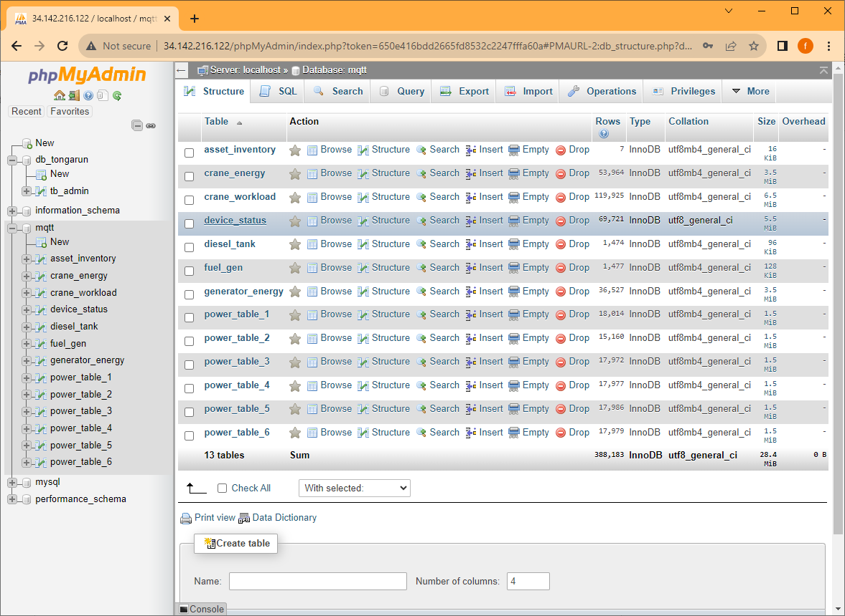

**รูปที่ 4-42** ตัวอย่างรูปแบบการจัดเก็บข้อมูล

**4.7 กิจกรรมที่ 7 การพัฒนาระบบการบริหารจัดการเรือลากจูง**

จากการจัดประชุมระดมความคิดเห็นร่วมกับกลุ่มเป้าหมายที่เกี่ยวข้อง สำรวจและเก็บรวมรวมข้อมูลที่เกี่ยวข้อง เช่น ต้นทุนต่าง ๆ ที่เกิดขึ้น ได้แก่ ต้นทุนแรงงาน ต้นทุนด้านพลังงาน กระบวนการต่าง ๆ ของการทำงานในการดำเนินการในท่าเรือถูกศึกษาและดำเนินการเก็บข้อมูล จากนั้นทำการออกแบบระบบการบริหารจัดการเรือลากจูงที่จะใช้ในการจัดสรรเรือลากจูงให้มีความเหมาะสมและมีประสิทธิภาพ ซึ่งจากโมเดลในการวิเคราะห์ปัจจัยที่มีผลต่อการใช้พลังงานของเรือลากจูง จะนำมาพัฒนาเป็นโมเดลในการประเมินการใช้พลังงาน และประสิทธิภาพของเรือลากจูง ให้สอดคล้องกับลักษณะหรือปัจจัยต่าง ๆ ที่มีผลต่อการใช้พลังงาน โดยมีรายละเอียด ดังนี้

**4.7.1) การรวบรวมข้อมูลขั้นตอนการดำเนินงานในปัจจุบัน**

การรวบรวมข้อมูลขั้นตอนการดำเนินงานในปัจจุบันในงานโครงการนี้ ได้มีการพิจารณาใช้วิธีการที่หลากหลาย ทั้งข้อมูลปฐมภูมิ ได้แก่ การสำรวจ การประชุมและการสัมภาษณ์ และการรวบรวมข้อมูลทุติยภูมิจากทั้งทางบริษัทและแหล่งข้อมูลอื่น ๆ ซึ่งทำให้สามารถทราบข้อจำกัดและลักษณะการขนส่ง ประเภทสินค้า ขั้นตอนการขนถ่ายลำเลียงสินค้า และลำดับการปฏิบัติงานของแต่ละทุ่น เป็นต้น

ข้อมูลขั้นตอนในการดำเนินงานในปัจจุบันสำหรับกิจกรรมการขนถ่ายสินค้าที่เกาะสีชัง มี 2 กรณี ได้แก่ การนำเข้า (Import) และส่งออก (Export) ซึ่งส่วนใหญ่ลักษณะการดำเนินงานทั้ง 2 กรณี จะมีขั้นตอนการดำเนินกิจกรรมหลัก ๆ ที่เหมือนกัน แต่จะมีความแตกต่างกันที่จุดเริ่มต้น โดยในกรณีแรกการนำเข้าสินค้าจะเริ่มจากเรือใหญ่ที่นำเข้าสินค้าจะนำสินค้ามาขนถ่ายที่บริเวณเกาะสีชัง โดยใช้ทุ่นขนถ่ายสินค้ากลางทะเลทำการขนถ่ายสินค้าจากเรือใหญ่ไปยังเรือบาร์จ จากนั้น จะมีการใช้เรือลากจูงทำการลากเรือบาร์จไปยังท่าเรือแม่น้ำ โดยการลากจูงเรือบาร์จจะมีการดำเนินการ 2 รูปแบบ คือ การลากจูงในบริเวณทะเล และการลากจูงในบริเวณแม่น้ำ การลากจูงบริเวณทะเลจะเป็นการลากจูงโดยใช้เรือลากจูงที่มีขนาดใหญ่ (สามารถปฏิบัติงานในสภาพที่มีคลื่นสูงของทะเลได้) ทำการลากจูงเรือบาร์จจากทุ่นขนถ่ายสินค้า ไปยังปากแม่น้ำ และจะเป็น  
การลากจูงแบบต่อเนื่องไม่มีการหยุดพัก จากนั้น จะทำการเปลี่ยนเรือลากจูงเป็นเรือแม่น้ำโดยการลากจูงบริเวณแม่น้ำนั้น จะเป็นการลากจูงที่เดินเรือตามระยะเวลาน้ำขึ้น-น้ำลง ทำให้ต้องมีการหยุดพักเป็นระยะ ๆ จนกระทั่งเดินทางถึงท่าเรือแม่น้ำ ซึ่งจะเป็นการนำสินค้าออกจากเรือบาร์จ และนำเข้าเก็บที่โกดังหรือนำส่งลูกค้าต่อไป โดยในกรณีของการส่งออกสินค้าจะเป็นการดำเนินการแบบเดียวกัน แต่จุดเริ่มต้นจะเป็นการเริ่มจากท่าเรือลำน้ำจนถึงกลางทะเลบริเวณเกาะสีชังที่เรือบรรทุกสินค้าจอดอยู่ โดยมีรายละเอียดแสดงได้ดัง  
**รูปที่ 4-49**



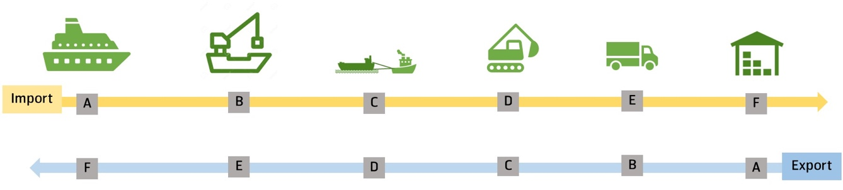

**รูปที่ 4-49** ภาพรวมการดำเนินกิจกรรมการขนส่งของบริษัท

ในการบริหารจัดการการขนถ่ายสินค้าที่ทุ่นขนถ่ายสินค้านั้น สามารถแบ่งออกได้เป็น 2 ประเภท คือ การนำเข้าและการส่งออกสินค้า โดยการนำเข้าสินค้าจากประเทศอื่นเข้ามาในประเทศไทยทางเรือ หลังจากที่ได้รับการแจ้งวันที่ที่เรือของลูกค้าจะเดินทางมาถึงและจุดหมายปลายทางที่เรือกำลังมุ่งหน้าไป ทางบริษัทผู้รับจ้างขนถ่ายสินค้าจะเตรียมเครนลอยน้ำ รออยู่ทันทีที่เรือเข้า เพื่อทำการถ่ายเทสินค้าจากเรือบรรทุกสินค้าเทกอง (Bulk carrier) ทางทะเลมีขนาดการบรรทุกสินค้าตั้งแต่ 40,000- 80,000 ตัน มายังเรือบาร์จ ซึ่งมีขนาดตั้งแต่ 1,000-3,500 ตัน โดยจะทำการนำสินค้าขึ้นเรือลำเลียงอย่างรวดเร็วโดยใช้เครนลอยน้ำ (Floating crane) ที่อยู่บนแต่ละทุ่น หลังจากที่มีการขนถ่ายสินค้าแล้วเสร็จ ก็จะออกเดินทางล่องแม่น้ำเจ้าพระยาเพื่อนำสินค้าไปลงยังท่าเรือที่กำหนดหรือที่โกดังในจังหวัดอยุธยา รวมถึงการแจ้งให้ลูกค้าได้ทราบถึงวันเวลาที่สินค้าพร้อมที่จะถูกขนย้ายบนภาคพื้นดิน เพื่อให้รถบรรทุกของลูกค้าเตรียมพร้อมรอรับช่วงต่ออย่างราบรื่น

ในด้านของการจัดสรรเรือบาร์จและเรือลากจูงที่จะทำหน้าที่ขนสินค้าจากเรือสินค้าไปยังท่าเรือลูกค้า(Import) หรือขนส่งสินค้าจากท่าเรือลูกค้าไปยังเรือขนส่งสินค้า(Export) จะมีการวางแผนล่วงหน้าอย่างน้อย 1 สัปดาห์ก่อนที่เรือสินค้าจะมาถึง โดยแผนกที่จัดสรรเรือ จะทำการตรวสอบสถานะการทำงานของเรือบาร์จว่ามีเรือบาร์จเพียงพอสำหรับการขนส่งสินค้าหรือไม่ และตรวจสอบสถานการณ์ทำงานของเรือลากจูงสินค้าแต่ละลำว่าในวันที่เรือสินค้ามาถึงจะมีเรือที่พร้อมสำหรับลากจูงสินค้าเพียงพอหรือไม่ จากนั้นจะจัดทำแผนในการลากจูงเรือบาร์จ ตั้งแต่ไปรับสินค้าจากเรือใหญ่หรือลูกค้า และกำหนดเรือที่จะรับผิดชอบในการลากจูงสินค้าไปยังจุดหมาย และทำการคำนวณระยะเวลาที่เรือลากจูงจะใช้ในการเดินทางตามโดยในส่วนของการลากจูงจากเกาะสีชังไปยังปากแม่น้ำจะเป็นการเดินทางต่อเนื่อง ไปยังจุดจอดเรือบริเวณวัดบางหัวเสือจนถึงท่าเรือบริเวณสาธุประดิษฐ์ จากนั้นจากจุดจอดพักเรือจะมีเรือที่ต้องทำการลากจูงสินค้าต่อเข้าไปในแม่น้ำ ไปยังท่าเรือ โดยจะออกเดินทางเมื่อระดับน้ำทะเลเริ่มสูงขึ้น และจะจอดพักเมื่อระดับน้ำเริ่มลดลง เมื่อไปถึงจุดหมายจะนำเรือบาร์จเข้าจอดเทียบท่าเพื่อทำการตักสินค้าออกส่งให้กับลูกค้า และเมื่อทำการส่งสินค้าเรียบร้อยแล้ว เรือบาร์จจะถูกพิจารณา 3 รูปแบบคือ 1) ไปรับสินค้าที่ท่าเรือเพื่อส่งออก 2) จอดรอเรือลากจูงเพื่อมาลากเรือบาร์จเปล่าไปยังปากแม่น้ำเพื่อไปรับสินค้ารอบต่อไป หรือ 3) จอดรอเพื่อรองานส่งออก ส่วนเรือลากจูงก็จะพิจารณาในรูปแบบเดียวกัน ซึ่งสามารถอธิบายเป็นขั้นตอน ดังนี้

**(1) ประเมินความต้องการขนส่ง**

* ปริมาณสินค้าที่จะขนถ่าย (ตัน)
* ชนิดสินค้า
* วัน/เวลาเรือใหญ่เข้าเทียบท่าหรือทอดสมอ
* ความสามารถของเรือใหญ่ในการขนถ่ายต่อวัน
* จุดหมายปลายทาง (เช่น ท่าเรือ A)
* เวลาที่ท่าเรือปลายทางว่าง พร้อมรับสินค้า

**(2) คำนวณจำนวนเรือบาร์จและเรือลากจูงที่ต้องใช้**

* ทำการคำนวณเรือบาร์จที่ต้องใช้ เช่น ปริมาณสินค้า 20,000 ตัน / เรือบาร์จจุ 2,000 ตัน ต้องใช้เรือบาร์จอย่างน้อย 10 ลำ เผื่อความล่าช้า/คลื่นลม อาจต้องมีเรือบาร์จสำรองอีก 1-2 ลำ
* จำนวนเรือลากจูงที่ต้องใช้จากเกาะสีชัง ไปปากแม่น้ำใช้เรือลากจูง 1 ลำ ต่อเรือบาร์จ 4 ลำ ดังนั้นต้องใช้ เรือลากจูงจากเกาะสีชังไปยังปากแม่น้ำอย่างน้อย 3 ลำ
* จำนวนเรือลากจูงที่ต้องใช้จากปากแม่น้ำไปยังท่าเรือของลูกค้า ใช้เรือลากจูง 1 ลำ ต่อเรือบาร์จ 3 ลำ ดังนั้นต้องใช้ เรือลากจูงจากปากแม่น้ำไปยังลูกค้าอย่างน้อย 4 ลำ

**(3) จัดหาเรือบาร์จและเรือลากจูงตามจำนวนที่ต้องใช้**

* ทำการตรวจสอบตำแหน่งของเรือบาร์จ และเรือลากจูง เพื่อกำหนดให้เรือบาร์จและเรือลากจูง พร้อมเข้าทำงานในวันที่กำหนด

**(4) จัดทำแผนการทำงานของเรือบาร์จและเรือลากจูง**

* กำหนดว่าเรือบาร์จลำไหนจะไปรับสินค้าถ่ายลำวันไหน
* เรือบาร์จลำไหนลากโดยเรือลากจูงวันและเวลาใด (เริ่มออกเดินทาง)
* เรือลากจูงสินค้าจะถึงจุดหมายในแต่ละจุดเวลาใด
* เรือบาร์จจะถึงจุดหมายในเวลาใด

**(5) สรุปเป็นแผนงาน (Operation Schedule)**

* ตารางเวลาของเรือบาร์จแต่ละลำ
* ชื่อเรือลากจูงที่ลากเรือบาร์จ
* วัน-เวลา ขนถ่าย / ออกเดินทาง / ถึงปลายทาง

ทั้งนี้ ตัวอย่างแผนงานของเรือบาร์จและแผนงานของเรือลากจูงสินค้า แสดงดัง**ตารางที่ AA** - **ตารางที่ BB**

**ตารางที่ AA** ตัวอย่างแผนงานของเรือบาร์จ

| **No** | **Running No** | **เรือยนต์** | **การลาก** | **วันที่ออก** | **วันที่ถึง** | **จาก** | **ถึง** | **เรือโป๊ะ** | **สินค้า** | **เรือใหญ่** | **น้ำหนัก** | **ระยะทาง** |
| --- | --- | --- | --- | --- | --- | --- | --- | --- | --- | --- | --- | --- |
| 1 | 680113-0001 | W 7 | ลากเรือเบา | 01/12/2567 08:40 | 01/12/2567 20:00 | จุดจอดเรือบางหัวเสือ | เกาะสีชัง | SPI 06 | เรือเบา | เรือเบา | 2,700.00 | 62.00 |
| 2 | 680107-0114 | K 15 | ลากเรือเบา | 05/12/2567 02:35 | 05/12/2567 05:30 | เกาะสีชัง | เรือใหญ่ | SPI 06 | เรือเบา | เรือเบา | 2,700.00 | 3.00 |
| 3 | 680113-0018 | W 7 | ลากเรือหนัก | 06/12/2567 20:00 | 07/12/2567 09:10 | เกาะสีชัง | ธนากร | SPI 06 | ถั่วเม็ด | MEGA BENEFIT | 2,700.00 | 57.00 |
| 7 | 680116-0295 | K 4 | ลากเรือหนัก | 07/12/2567 09:10 | 07/12/2567 09:30 | ปากน้ำ | ธนากร | SPI 06 | ถั่วเม็ด | MEGA BENEFIT | 2,700.00 | 4.00 |
| 8 | 680114-0088 | W 2 | ลากเรือเบา | 11/12/2567 14:20 | 12/12/2567 00:20 | จุดจอดเรือบางหัวเสือ | เกาะสีชัง | SPI 06 | เรือเบา | เรือเบา | 2,700.00 | 62.00 |
| 9 | 680119-0084 | K 11 | ลากเรือเบา | 13/12/2567 17:30 | 13/12/2567 19:40 | เกาะสีชัง | เรือใหญ่ | SPI 06 | เรือเบา | เรือเบา | 2,700.00 | 3.00 |
| 10 | 680114-0228 | K 16 | ลากเรือหนัก | 14/12/2567 19:50 | 14/12/2567 22:40 | เรือใหญ่ | เกาะสีชัง | SPI 06 | ข้าวสาลี | PRODIGY | 2,700.00 | 3.00 |
| 11 | 680106-0032 | W 3 | ลากเรือหนัก | 15/12/2567 17:20 | 16/12/2567 08:15 | เกาะสีชัง | จุดจอดเรือบางหัวเสือ | SPI 06 | ข้าวสาลี | PRODIGY | 2,700.00 | 62.00 |
| 12 | 680116-0064 | K 14 | ลากเรือเบา | 18/12/2567 17:40 | 19/12/2567 01:00 | จุดจอดเรือบางหัวเสือ | เกาะสีชัง | SPI 06 | เรือเบา | เรือเบา | 2,700.00 | 62.00 |
| 13 | 680113-0046 | W 7 | ลากเรือเบา | 18/12/2567 17:40 | 19/12/2567 01:00 | จุดจอดเรือบางหัวเสือ | เกาะสีชัง | SPI 06 | เรือเบา | เรือเบา | 2,700.00 | 62.00 |
| 14 | 680119-0177 | K 11 | ลากเรือเบา | 19/12/2567 17:20 | 19/12/2567 19:40 | เกาะสีชัง | เรือใหญ่ | SPI 06 | เรือเบา | เรือเบา | 2,700.00 | 3.00 |
| 15 | 680119-0184 | K 11 | ลากเรือหนัก | 20/12/2567 05:50 | 20/12/2567 09:30 | เรือใหญ่ | เกาะสีชัง | SPI 06 | ข้าวสาลี | ASTERION | 2,700.00 | 3.00 |
| 16 | 680114-0021 | W 3 | ลากเรือหนัก | 20/12/2567 18:10 | 21/12/2567 10:20 | เกาะสีชัง | ธนากร | SPI 06 | ข้าวสาลี | ASTERION | 2,700.00 | 57.00 |

**ตารางที่ BB** ตัวอย่างแผนงานของเรือลากจูงสินค้า

| **No** | **Running No** | **เรือยนต์** | **การลาก** | **วันที่ออก** | **วันที่ถึง** | **จาก** | **ถึง** | **เรือโป๊ะ** | **สินค้า** | **เรือใหญ่** | **น้ำหนัก** | **ระยะทาง** |
| --- | --- | --- | --- | --- | --- | --- | --- | --- | --- | --- | --- | --- |
| 1 | 680113-0036 | W 7 | ตัวเปล่า | 13/12/2567 14:00 | 13/12/2567 16:50 | ทุ่นขาว เจ้าพระยา | เกาะสีชัง | ตัวเปล่า | ตัวเปล่า | ตัวเปล่า | 0.00 | 32.00 |
| 2 | 680113-0043 | W 7 | ลากเรือหนัก | 14/12/2567 19:00 | 15/12/2567 06:00 | เกาะสีชัง | ทุ่น 33 เจ้าพระยา | BPS 3 | ข้าวสาลี | PRODIGY | 2,850.00 | 47.00 |
| 3 | 680113-0043 | W 7 | ลากเรือหนัก | 14/12/2567 19:00 | 15/12/2567 06:00 | เกาะสีชัง | ทุ่น 33 เจ้าพระยา | SPI 01 | ข้าวสาลี | PRODIGY | 2,600.00 | 47.00 |
| 7 | 680113-0043 | W 7 | ลากเรือหนัก | 14/12/2567 19:00 | 15/12/2567 06:00 | เกาะสีชัง | ทุ่น 33 เจ้าพระยา | SPI 14 | กากถั่ว | MIA LR | 2,900.00 | 47.00 |
| 8 | 680113-0044 | W 7 | ลากเรือหนัก | 15/12/2567 06:00 | 15/12/2567 08:30 | ทุ่น 33 เจ้าพระยา | ไทยไซโล | BPS 3 | กากถั่ว | PRODIGY | 2,850.00 | 14.00 |
| 9 | 680113-0044 | W 7 | ลากเรือหนัก | 15/12/2567 06:00 | 15/12/2567 08:30 | ทุ่น 33 เจ้าพระยา | ไทยไซโล | SPI 01 | กากถั่ว | PRODIGY | 2,600.00 | 14.00 |
| 10 | 680119-0136 | K 11 | ตัวเปล่า | 17/12/2567 15:25 | 17/12/2567 16:45 | เกาะสีชัง | สยามซีพอร์ต | ตัวเปล่า | ตัวเปล่า | ตัวเปล่า | 0.00 | 7.00 |
| 11 | 680119-0138 | K 11 | ตัวเปล่า | 17/12/2567 17:25 | 17/12/2567 18:10 | สยามซีพอร์ต | เกาะสีชัง | ตัวเปล่า | ตัวเปล่า | ตัวเปล่า | 0.00 | 7.00 |
| 12 | 680113-0046 | W 7 | ลากเรือเบา | 18/12/2567 17:40 | 19/12/2567 01:00 | จุดจอดเรือบางหัวเสือ | เกาะสีชัง | BPS 3 | เรือเบา | เรือเบา | 2,850.00 | 62.00 |
| 13 | 680113-0046 | W 7 | ลากเรือเบา | 18/12/2567 17:40 | 19/12/2567 01:00 | จุดจอดเรือบางหัวเสือ | เกาะสีชัง | SPI 06 | เรือเบา | เรือเบา | 2,700.00 | 62.00 |
| 14 | 680113-0046 | W 7 | ลากเรือเบา | 18/12/2567 17:40 | 19/12/2567 01:00 | จุดจอดเรือบางหัวเสือ | เกาะสีชัง | ปอร์เช่ 05 | เรือเบา | เรือเบา | 3,150.00 | 62.00 |
| 15 | 680119-0164 | K 11 | ลากเรือเบา | 19/12/2567 06:00 | 19/12/2567 08:15 | เรือใหญ่ | สยามซีพอร์ต | จากัวร์ 18 | เรือเบา | เรือเบา | 2,250.00 | 4.00 |
| 16 | 680119-0165 | K 11 | ตัวเปล่า | 19/12/2567 08:15 | 19/12/2567 09:00 | สยามซีพอร์ต | เรือใหญ่ | ตัวเปล่า | ตัวเปล่า | ตัวเปล่า | 0.00 | 4.00 |
| 17 | 680113-0055 | W 7 | ลากเรือหนัก | 19/12/2567 22:00 | 20/12/2567 10:30 | เกาะสีชัง | จุดจอดเรือบางหัวเสือ | จากัวร์ 05 | ข้าวสาลี | PUNTA | 3,250.00 | 62.00 |
| 18 | 680113-0055 | W 7 | ลากเรือหนัก | 19/12/2567 22:00 | 20/12/2567 10:30 | เกาะสีชัง | จุดจอดเรือบางหัวเสือ | จากัวร์ 06 | ข้าวสาลี | PUNTA | 2,900.00 | 62.00 |
| 19 | 680113-0056 | W 7 | ตัวเปล่า | 20/12/2567 10:30 | 20/12/2567 11:05 | จุดจอดเรือบางหัวเสือ | ไทยซูการ์ | ตัวเปล่า | ตัวเปล่า | ตัวเปล่า | 0.00 | 6.50 |
| 20 | 680115-0228 | W 7 | ตัวเปล่า | 20/12/2567 13:30 | 20/12/2567 14:10 | ไทยซูการ์ | จุดจอดเรือบางหัวเสือ | ตัวเปล่า | ตัวเปล่า | ตัวเปล่า | 0.00 | 6.50 |

**4.7.1) การกำหนดพารามิเตอร์** เป็นการ กำหนดพารามิเตอร์หลักที่จำเป็นสำหรับการบริหารจัดการ เช่น เส้นทางการเดินเรือ ชนิดเรือบาร์จ ชนิดเรือลากจูง ชนิดสินค้า การใช้เชื้อเพลิง และข้อมูลอื่น ๆ ที่เกี่ยวข้อง ซึ่งปัญหาในการจัดสรรเรือลากจูงและเรือบาร์จเพื่อใช้ในการขนส่งสินค้าจากเรือสินค้าไปยังท่าเรือหรือจากท่าเรือไปยังเรือสินค้า ถือเป็นปัญหาที่ซับซ้อนและยากต่อการหาผลเฉลยที่เหมาะสมที่สุด ดังนั้น การศึกษานี้จึงมีส่วนงานที่เกี่ยวข้องกับการวิจัยดำเนินงาน (Operation research) ซึ่งต้องมีการระบุตัวแปรและสัญญาลักษณ์ต่าง ๆ เช่น ดัชนี พารามิเตอร์ และตัวแปร เป็นต้น เพื่อให้เกิดความเข้าใจต่อการอธิบายและสื่อความหมายในเชิงของสมการ

**การระบุตัวแปรและสัญลักษณ์**

**ดัชนี**

|  |  |  |
| --- | --- | --- |
| **สัญลักษณ์** | **คำอธิบาย** |  |
|  | ขบวนเรือบาร์จ (Barge Convoy) หรือช่วงการลากจูง |  |
|  | เรือลากจูง (ทั้งแบบทะเลและแม่น้ำ) |  |
|  | ช่วงของแม่น้ำ (River Segment) |  |
|  | จุดหยุดพักของเรือลากจูง (Stopping Point) |  |
|  | ช่วงเวลาแบบช่วงเวลาไม่ต่อเนื่อง (Time Periods) |  |
|  | เซตของขบวนเรือบาร์จ |  |
|  | เซตของเรือลากจูง | *J* |
|  | เซตของช่วงแม่น้ำ |  |
|  | เซตของจุดหยุดเรือลากจูง |  |
|  | เซตของช่วงเวลาไม่ต่อเนื่อง |  |

|  |  |
| --- | --- |
| **สัญลักษณ์** | **คำอธิบาย** |
|  | อัตราการใช้พลังงานของเรือลากจูง j เมื่อลากบาร์จ i บนช่วงแม่น้ำ/ทะเล k ณ เวลา t |
|  | กำลังของเรือลากจูง j (หน่วย: แรงม้า) |
|  | น้ำหนักของขบวนเรือบาร์จ i |
|  | ความยาวของขบวนเรือบาร์จ i |
|  | ต้นทุนการจ้างเรือลากจูง j จากภายนอก (outsource) |
|  | ตัวคูณต้นทุนเพิ่มเติมหากใช้เรือลากจากภายนอก |
|  | ค่าความซับซ้อนของการเดินเรือในช่วงเวลา t (อาจเกี่ยวข้องกับกระแสน้ำ, น้ำขึ้น-ลง) |
|  | ค่าตัวเลขขนาดใหญ่ (ใช้ในการตั้งข้อจำกัดแบบเงื่อนไข) |
|  | ค่าปรับต่อหน่วยเวลาสำหรับการส่งสินค้าล่าช้าของบาร์จ i |
|  | กำหนดเวลาส่งสินค้าถึงท่าเรือ (Due Date) |
|  | จำนวนเรือลากขั้นต่ำ–สูงสุดที่อนุญาตตามสภาพแม่น้ำและช่วงเวลา |
|  | ความสามารถลากจูงสูงสุดของเรือที่มีกำลัง ≥ 200 และ ≥ 600 แรงม้า (3,000 และ 11,400 ตัน) |
|  | อัตราการใช้พลังงานของเรือลากจูง j เมื่อลากบาร์จ i บนช่วงแม่น้ำ/ทะเล k ณ เวลา t |
|  | กำลังของเรือลากจูง j (หน่วย: แรงม้า) |

**ตัวแปรตัดสินใจ**

|  |  |
| --- | --- |
|  | Binary: =1 ถ้าเรือลาก j ลากเรือบาร์จ i บนช่วง k ในเวลา t |
|  | Binary: =1 ถ้าเรือลาก j ถูกจัดให้ลากเรือบาร์จ i |
|  | Binary: =1 ถ้าเรือลาก j ถูกใช้บนช่วงแม่น้ำ k |
|  | เวลาเดินทางมาถึงปลายทางของขบวนเรือบาร์จ i |
|  | Binary: =1 ถ้าเรือลาก j หยุดที่จุด s ในช่วงเวลา t |
|  | ระยะเวลาที่ส่งล่าช้าของขบวนเรือบาร์จ i |

รูปที่ XX. กรอบแนวคิดการวางแผนตารางเวลาเรือลากจูงอย่างมีประสิทธิภาพด้านพลังงานสำหรับระบบโลจิสติกส์ทางทะเลและแม่น้ำแบบบูรณาการ (E-TugLogistics)

สมการวัตถุประสงค์

|  |  |
| --- | --- |
|  | (1) |

สมการเงื่อนไข

ข้อจำกัดด้านความสามารถของเรือลากจูง

|  |  |  |  |
| --- | --- | --- | --- |
|  |  |  | (2) |
|  |  |  | (3) |

ข้อจำกัดความเฉพาะเจาะจงของการมอบหมายงานของเรือบาร์จ

|  |  |  |  |
| --- | --- | --- | --- |
|  |  |  | (4) |

ข้อจำกัดการมอบหมายเรือลากจูงในแต่ละช่วงเวลาและช่วงทางเดินเรือ

|  |  |  |  |
| --- | --- | --- | --- |
|  |  |  | (5) |

ข้อจำกัดด้านความต่อเนื่องของเส้นทางการเดินเรือของเรือลากจูง

|  |  |  |  |
| --- | --- | --- | --- |
|  |  |  | (6) |

ข้อกำหนดด้านจุดหยุดพักการเดินเรือ

|  |  |  |  |
| --- | --- | --- | --- |
|  |  |  | (7) |

ข้อกำหนดความซับซ้อนของสภาพการเดินเรือ

|  |  |  |  |
| --- | --- | --- | --- |
|  |  |  | (8) |

การคำนวณเวลาเดินทางถึงของขบวนเรือบาร์จ

|  |  |  |  |
| --- | --- | --- | --- |
|  |  |  | (9) |

กำหนดว่าเวลาต้องไม่เกินกำหนดส่ง พร้อมระบุว่าความล่าช้าต้องเป็นค่าที่ไม่ติดลบ

|  |  |  |  |
| --- | --- | --- | --- |
|  |  |  | (10) |
|  |  |  | (11) |

ข้อกำหนดด้านความปลอดภัย ที่บังคับว่าในแต่ละช่วงทางเดินเรือและช่วงเวลาอนุญาตให้มีเรือลากจูงเพียงลำเดียวปฏิบัติงาน

|  |  |  |  |
| --- | --- | --- | --- |
|  |  |  | (12) |

ข้อกำหนดในการแยกควบคุมเรือลากจูงตามระดับกำลัง และการรับน้ำหนักได้สูงสุด

|  |  |  |  |
| --- | --- | --- | --- |
|  |  |  | (13) |
|  |  |  | (14) |

ข้อจำกัดที่ควบคุมจำนวนเรือลากจูงที่ใช้งานในแต่ละช่วงทางเดินเรือและช่วงเวลา ให้สอดคล้องกับเงื่อนไขการดำเนินงาน

|  |  |  |  |
| --- | --- | --- | --- |
|  |  |  | (15) |
|  |  |  | (16) |

ข้อกำหนดการป้องกันไม่ให้เรือเดินทางหลายรอบพร้อมกันในช่วงเวลาเดียวกัน

|  |  |  |  |
| --- | --- | --- | --- |
|  |  |  | (17) |

ข้อกำหนดจำนวนนำเข้าของเรือลากในทะเลต้องเท่ากับจำนวนออกของเรือลากในแม่น้ำที่จุดเชื่อมในแต่ละช่วงเวลา

|  |  |  |  |
| --- | --- | --- | --- |
|  |  |  | (18) |

ข้อกำหนดเรือลากจูงต้องหยุดที่จุดที่กำหนดไว้เพื่อพักหรือวางแผน

|  |  |  |  |
| --- | --- | --- | --- |
|  |  |  | (19) |

ข้อกำหนดในการพิจารณาเกี่ยวกับผลกระทบจาก สภาพน้ำขึ้นน้ำลงซึ่งอาจทำให้การเดินทางในบางช่วงเวลาไม่สามารถเกิดขึ้นได้

|  |  |  |  |
| --- | --- | --- | --- |
|  |  |  | (20) |

ฟังก์ชันวัตถุประสงค์ในสมการ (1) มีวัตถุประสงค์เพื่อ ลดต้นทุนรวมทั้งหมดของการดำเนินงานลากจูง โดยครอบคลุมทั้ง ต้นทุนพลังงานที่ใช้โดยเรือลากจูง, ต้นทุนเพิ่มเติมจากการจ้างเรือลากจูงจากภายนอก, และ ค่าปรับที่เกิดจากความล่าช้าในการส่งมอบสินค้า สมการ (2) และ (3) กำหนดข้อจำกัดด้านความสามารถของเรือลากจูง โดยระบุว่าน้ำหนักรวมและความยาวรวมของขบวนเรือบาร์จที่เรือลากแต่ละลำรับผิดชอบจะต้องไม่เกินขีดจำกัดของเรือลำนั้น และต้องอยู่ภายใต้เกณฑ์ความยาวไม่เกิน 240 เมตรตามข้อกำหนดความปลอดภัยทางน้ำ สมการ (4) รับประกันความเฉพาะเจาะจงของการมอบหมายงาน โดยกำหนดให้ขบวนเรือบาร์จแต่ละขบวนถูกจัดสรรให้กับเรือลากจูงเพียงลำเดียวเท่านั้น ขณะที่สมการ (5) เชื่อมโยงการมอบหมายเรือลากจูงในแต่ละช่วงเวลาและช่วงทางเดินเรือให้สอดคล้องกับการจัดสรรเรือลากให้ขบวนเรือบาร์จโดยรวม เพื่อรักษาความสมเหตุสมผลของการวางแผนปฏิบัติงาน ส่วนสมการ (6) เป็นข้อจำกัดด้านความต่อเนื่องของเส้นทางการเดินเรือของเรือลากจูง เพื่อให้แน่ใจว่าเรือลากสามารถดำเนินการได้อย่างต่อเนื่องในช่วงทางเดินเรือที่ต่อเนื่องกันในช่วงเวลาที่เหมาะสม สมการ (7) และ (8) รวมข้อกำหนดด้านจุดหยุดพักและความซับซ้อนของสภาพการเดินเรือเข้ามาในแบบจำลอง โดยเรือลากจูงจะต้องหยุดที่จุดที่กำหนดในช่วงเวลาที่กำหนด และสภาพแวดล้อม เช่น ระดับน้ำ กระแสน้ำ หรือปัจจัยภูมิอากาศจะถูกพิจารณาในการประเมินความเป็นไปได้ของการลากจูงในแต่ละช่วงเวลา สมการ (9) ถึง (11) ใช้สำหรับคำนวณเวลาเดินทางถึงของขบวนเรือบาร์จ และกำหนดว่าเวลานั้นต้องไม่เกินกำหนดส่ง (Due Date) พร้อมระบุว่าความล่าช้าต้องเป็นค่าที่ไม่ติดลบ สมการ (12) เป็นข้อกำหนดด้านความปลอดภัย ที่บังคับว่าในแต่ละช่วงทางเดินเรือและช่วงเวลาอนุญาตให้มีเรือลากจูงเพียงลำเดียวปฏิบัติงาน เพื่อหลีกเลี่ยงความแออัดหรืออุบัติเหตุทางน้ำ สมการ (13) และ (14) แยกควบคุมเรือลากจูงตามระดับกำลัง (Horsepower) โดยเรือที่มีกำลัง 200–599 แรงม้า จะสามารถลากจูงได้สูงสุด 3,000 ตัน ในขณะที่เรือที่มีกำลัง 600 แรงม้าขึ้นไปจะสามารถรับน้ำหนักลากได้สูงสุดถึง 11,400 ตัน ในท้ายที่สุด สมการ (15) และ (16) เป็นข้อจำกัดที่ควบคุมจำนวนเรือลากจูงที่ใช้งานในแต่ละช่วงทางเดินเรือและช่วงเวลา ให้สอดคล้องกับเงื่อนไขการดำเนินงาน ทั้งในด้านขั้นต่ำที่จำเป็นต้องมีเพื่อไม่ให้กระบวนการหยุดชะงัก และจำนวนสูงสุดที่อนุญาตเพื่อควบคุมความหนาแน่นของการจราจรทางน้ำให้อยู่ในเกณฑ์ที่ปลอดภัยและมีประสิทธิภาพสูงสุด

**4.7.2) การออกแบบและจัดทำระบบนำเข้าและเชื่อมโยงข้อมูล** เป็นการสร้างระบบนำเข้าข้อมูลที่เชื่อมโยงข้อมูลจากแหล่งต่าง ๆ เช่น เซนเซอร์บนเรือ ข้อมูลจากระบบหรือฐานข้อมูลจากแหล่งต่าง ๆ รวมถึงแผนการขนส่งสินค้า เพื่อสร้างฐานข้อมูล รวมถึงการพัฒนาอินเตอร์เฟซที่สามารถรวมข้อมูลจากหลายแหล่งเข้าด้วยกันให้สามารถเข้าถึงและวิเคราะห์ข้อมูลได้เป็นระบบเดียว ซึ่งจากข้อมูลตัวแปรที่จะใช้ในการจัดสรรเรือบาร์จและเรือลากจูงในหัวข้อ 4.7.1 เพื่อให้ซอฟต์แวร์สามารถนำเข้าข้อมูลได้อย่างอัตโนมัติ จึงต้องมีการนำเข้าข้อมูลและตัวแปรต่างๆ ที่จะต้องใช้ ซึ่งสามารถแบ่งส่วนต่าง ๆ ที่เกี่ยวข้องออกเป็น 4 ส่วน ได้แก่ 1) ข้อมูลที่เกี่ยวข้องกับการดำเนินการขนถ่าย (Demand) 2) ข้อมูลที่เกี่ยวข้องกับเรือบาร์จ 3) ข้อมูลเกี่ยวกับเรือลากจูง 4) ข้อมูลเกี่ยวกับอัตราการใช้พลังงานของเรือลากจูงจากระบบ ML 5) ข้อมูลเกี่ยวกับระดับน้ำในแต่ละช่วงเวลาในแต่ละจุด และ 6) ข้อมูลเกี่ยวกับข้อบังคับการเดินเรือ โดยข้อมูลและตัวแปรทั้งหมด จะมีการออกแบบให้มีการนำเข้าข้อมูลจาก 2 ทาง ได้แก่ 1) การนำเข้าข้อมูลโดยผู้ใช้ (ผู้ป้อนข้อมูล) และ 2) การนำเข้าข้อมูลที่จัดเก็บในระบบฐานข้อมูลที่ได้พัฒนาขึ้น ดัง**ตารางที่ YY**

**ตารางที่ YY** การกำหนดตัวแปรต่าง ๆ ในการจัดสรรเรือลากจูงสินค้า ***แก้ไขอัพเดทให้ถูกต้อง***

| **Items** | **รายละเอียดข้อมูลนำเข้า** | **Input by user** | **Input by system** |
| --- | --- | --- | --- |
| Order Management | 1. รหัสคำสั่งและประเภทสั่ง [Import/Export] | ✓ |  |
| 2. สินค้าและปริมาณสินค้าที่ต้องการ [ตัน] | ✓ |  |
| 3. จุดเริ่มต้นและจุดหมายปลายทางของการขนส่ง | ✓ |  |
| 4. ระยะเวลาการขนส่งที่ต้องการ [ชม.] | ✓ |  |
| 5. ความเร่งด่วนของคำสั่ง [ปกติ/เร่งด่วน] | ✓ |  |
| 6. เงื่อนไขพิเศษของการขนส่ง (ถ้ามี) | ✓ |  |
| 7. เวลาการขนส่งที่เหมาะสมที่สุด [ชม. /วัน] |  | ✓ |
| 8. อัตราค่าปรับ (Penalty cost) กรณีทำเสร็จช้า [บาท/ชม.] | ✓ |  |
| Tugboat | 1. จำนวนเรือลากจูงที่มีอยู่ [ลำ] | ✓ |  |
| 2. ความสามารถในการลากจูงของแต่ละลำ  - ความจุสูงสุด [ตัน/ลำ]  - จำนวนเรือลำเลียงสูงสุดที่ลากได้ [ลำ/ครั้ง]  - ความเร็วสูงสุด ต่ำสุด [กิโลเมตร/ชม.] | ✓ |  |
| 3. ตำแหน่งปัจจุบันของเรือลากจูง [Latitude, Longitude] |  | ✓ |
| 4. ประเภทน่านน้ำ [ทะเล/แม่น้ำ] |  | ✓ |
| 5. สถานะของเรือลากจูง [พร้อมใช้งาน/กำลังปฏิบัติงาน/ซ่อมบำรุง] |  | ✓ |
| 6. ระยะเวลาการเดินทางจากตำแหน่งปัจจุบันไปยังจุดรับเรือลำเลียง [ชม.] | ✓ |  |
| 7. อัตราการใช้น้ำมันเชื้อเพลิง [ลิตร/ชม.] | ✓ |  |
| Barge | 1. จำนวนเรือลำเลียงที่มีอยู่ [ลำ] | ✓ |  |
| 2. ความจุของเรือลำเลียงแต่ละลำ [ตัน/ลำ] | ✓ |  |
| 3. น้ำหนักของเรือลำเลียง [ตัน/ลำ] | ✓ |  |
| 4. ตำแหน่งปัจจุบันของเรือลำเลียง [Latitude, Longitude] |  | ✓ |
| 5. สถานะของเรือลำเลียง [พร้อมใช้งาน/กำลังปฏิบัติงาน/ซ่อมบำรุง] |  | ✓ |
| 6. เวลาที่ต้องใช้ในการเตรียมความพร้อมของเรือลำเลียง [นาที] | ✓ |  |
| 7. ประเภทน่านน้ำ [ทะเล/แม่น้ำ] | ✓ |  |
| Station | 1. รหัสและชื่อสถานี | ✓ |  |
| 2. ประเภทสถานี [แม่น้ำ/ทะเล] | ✓ |  |
| 3. ตำแหน่งสถานี [Latitude, Longitude] | ✓ |  |
| 4. ระยะทางจากสถานีหนึ่งไปยังอีกสถานีหนึ่ง [กม.] |  | ✓ |
| 5. ข้อจำกัดของสถานี [ระดับน้ำ ความลึก] | ✓ |  |
| 6. ข้อมูลลูกค้าที่เกี่ยวข้อง | ✓ |  |
| Energy & Cost | 1. ราคาน้ำมันเชื้อเพลิง [บาท/ลิตร] | ✓ |  |
| 2. ค่าใช้จ่ายในการจอดที่ท่า [บาท/ชม.] | ✓ |  |
| 3. ค่าแรงของพนักงานประจำเรือ [บาท/คน/วัน] | ✓ |  |
| 4. ค่าบำรุงรักษาเรือ [บาท/ลำ/เดือน] |  | ✓ |
| 5. ประมาณการการใช้พลังงาน [ลิตร/เที่ยว] |  | ✓ |
| 6. ประมาณการต้นทุนรวมของรายการขนส่ง [บาท/เที่ยว] |  | ✓ |

**4.7.3) การออกแบบและพัฒนาระบบพยากรณ์ปริมาณการใช้พลังงาน** และต้นทุนโลจิสติกส์ โดยการนำข้อมูลจากโมเดลพยากรณ์ปริมาณการใช้พลังงานและต้นทุนโลจิสติกส์มาประยุกต์ใช้ โดยในงานวิจัยนี้ ได้ทำการออกแบบระบบการพยากรณ์การใช้พลังงาน ที่จะแสดงผลการพยากรณ์การใช้พลังงานในการขนส่งสินค้าของเรือลากจูงสินค้า โดยจะนำข้อมูลสมการพยากรณ์ปริมาณการใช้พลังงาน ที่ได้จากการทำ ML มาทำการวิเคราะห์และคำนวณค่าปริมาณการใช้พลังงานในการลากจูงสินค้าของเรือลากจูงตามปัจจัยหรือเงื่อนไขที่กำหนด โดยระบบที่ออกแบบขึ้นจะทำหน้าที่แสดงผลการพยากรณ์การใช้พลังงานในการขนส่งสินค้าผ่านการลากจูง โดยอาศัย สมการพยากรณ์ที่ได้จากการวิเคราะห์ด้วยเทคนิค Machine Learning (ML) ซึ่งพิจารณาตัวแปรที่เกี่ยวข้อง เช่น น้ำหนักสินค้า ความยาวของขบวนเรือ สภาพภูมิอากาศ ความซับซ้อนของการเดินเรือ (navigation complexity) และกำลังของเรือลากจูง (Horsepower) ระบบสามารถรองรับการพยากรณ์ในรูปแบบต่าง ๆ ได้แก่

* การพยากรณ์การใช้พลังงานรวมทั้งหมดของระบบในช่วงเวลาหนึ่ง
* การพยากรณ์พลังงานจำแนกตาม คำสั่งซื้อ (Order-based) เพื่อใช้ควบคุมต้นทุนของลูกค้าแต่ละราย
* การพยากรณ์แยกตาม เรือลากจูงแต่ละลำ (Tugboat-based) เพื่อใช้ในการบริหารจัดการเรือ
* การพยากรณ์จำแนกตาม กิจกรรมการขนส่ง เช่น ช่วงลากจูงในทะเล กับช่วงลากในแม่น้ำ

แบบจำลองการพยากรณ์ที่ได้จากขั้นตอน ML จะถูกนำมาใช้เป็นสมการกลางในระบบพยากรณ์ โดยผู้ใช้งานสามารถป้อนค่าปัจจัยแวดล้อมและข้อมูลการขนส่งที่ต้องการ เช่น น้ำหนักบรรทุก ประเภทเรือลาก ระยะทาง หรือช่วงเวลาเดินเรือ ระบบจะคำนวณและแสดงค่าการใช้พลังงานที่คาดการณ์ไว้ สามารถเลือกรูปแบบผลลัพธ์ได้ทั้งแบบรวมทั้งหมด แบบจำแนกตามคำสั่งซื้อ หรือแยกตามกิจกรรมขนส่งแต่ละประเภท โดยระบบพยากรณ์นี้สามารถประยุกต์ใช้งานในสถานการณ์จริงได้หลากหลายกรณี เช่น

* การบริหารต้นทุน โดยบริษัทสามารถประเมินต้นทุนพลังงานล่วงหน้าสำหรับงานลากจูงแต่ละเที่ยว และเลือกใช้เรือลากจูงที่เหมาะสมเพื่อควบคุมต้นทุน
* การเสนอราคาขนส่ง โดยเมื่อรับงานจากลูกค้า ระบบสามารถประเมินต้นทุนเชื้อเพลิงตามลักษณะงาน เพื่อใช้ในการตั้งราคาที่เหมาะสม
* การวางแผนตามเป้าหมายด้านสิ่งแวดล้อม โดยใช้ข้อมูลพยากรณ์ในการประเมินผลกระทบด้านการใช้พลังงานและคาร์บอนฟุตพริ้นต์ ช่วยในการวางแผน Green Logistics
* การวิเคราะห์ What-if ที่ผู้วางแผนสามารถทดลองเปลี่ยนตัวแปร เช่น น้ำหนักบรรทุก หรือช่วงเวลาเดินเรือ เพื่อดูผลกระทบต่อพลังงานที่ใช้

ระบบพยากรณ์ที่พัฒนานี้จะเป็นเครื่องมือสำคัญในการบริหารจัดการโลจิสติกส์ทางน้ำในเชิงรุก (Proactive Decision-Making) ซึ่งช่วยให้ผู้ปฏิบัติงานสามารถ ตัดสินใจเชิงกลยุทธ์ได้แม่นยำยิ่งขึ้น, ควบคุมต้นทุนได้ดีขึ้น, และยังสามารถนำข้อมูลจากระบบไปต่อยอดสู่การ วางแผนการใช้เชื้อเพลิง, การจัดตารางเรือ, หรือแม้กระทั่ง การจัดเส้นทางการเดินเรือแบบประหยัดพลังงาน (Energy-efficient routing)

**4.7.4) การออกแบบอัลกอริทึมในการวางแผนและบริหารจัดการ** เป็นการออกแบบและพัฒนาอัลกอริทึมที่ช่วยในการวางแผนและการบริหารจัดการการเดินเรืออย่างมีประสิทธิภาพ อัลกอริทึมควรสามารถจัดการกับปัญหาต่าง ๆ เช่น การจัดสรรทรัพยากร การตัดสินใจเส้นทาง เป็นต้น

เอาใน Paper มาใส่

**4.7.5) การออกแบบระบบการ Tracking และ monitoring** ที่สามารถแสดงสถานะของการขนส่ง หรือการเดินเรือ อยู่ในสถานการณ์การดำเนินการแบบปกติ (Normal) และแบบที่ดำเนินการนอกเหนือไปจากแบบปกติ (Abnormal) โดยคณะวิจัยฯ ได้ทำการออกแบบหน้าจอสำหรับระบบการบริหารจัดการเรือลากจูงเป็นส่วนสำคัญของการวิจัยนี้ เพื่อให้ผู้ปฏิบัติงานและผู้บริหารสามารถติดตาม ตรวจสอบ และวิเคราะห์ข้อมูลการดำเนินงานของเรือลากจูงได้อย่างมีประสิทธิภาพ โดยมีรายละเอียด ดังนี้

1. ภาพรวมของแดชบอร์ด (Dashboard Overview)

คณะวิจัยได้ทำการออกแบบหน้าจอของระบบ โดยมีส่วนประกอบหลักดังนี้

* 1. แถบนำทางหลัก (Main Navigation Bar)
* ในส่วนบนสุดของ Dashboard จะแสดงโลโก้และชื่อของระบบที่ได้พัฒนาขึ้น
* คณะวิจัยได้ออกแบบตัวเลือกสำหรับการตั้งค่าในการเปลี่ยนภาษาประกอบด้วยภาษาไทย (TH) และภาษาอังกฤษ (EN)
  1. การพัฒนาส่วนจัดการข้อมูลคำสั่งซื้อ (Order Management)

(1.2.1) ส่วนข้อมูลพื้นฐานของคำสั่ง

* ช่องกรอกรหัสคำสั่ง
* ชื่อลูกค้า หรือรายละเอียดคำสั่งซื้อ
* ช่องเลือกประเภทคำสั่ง
* ช่องเลือกจุดเริ่มต้น
* ช่องเลือกจุดหมายปลายทาง

(1.2.2) ส่วนข้อมูลสินค้า

* ช่องกรอกชื่อสินค้า
* ช่องกรอกปริมาณสินค้าที่ต้องขนส่ง

(1.2.3) ส่วนข้อมูลเวลา

* ช่องกำหนดเวลาเริ่มต้น
* ช่องกำหนดเวลาสิ้นสุด

(1.2.4) ส่วนข้อมูลอัตราและเวลาเดินเรือ

* แสดงช่องกรอกตัวเลขสำหรับ "อัตราเดินเรือ"
* แสดงช่องกรอกตัวเลขสำหรับ "เวลาเดินเรือ"

(1.2.5) ปุ่มการทำงาน

* ปุ่ม "ยกเลิก"
* ปุ่ม "บันทึกคำสั่ง"

ในส่วนจัดการข้อมูลคำสั่งนี้ คณะวิจัยฯ ได้ทำการออกแบบให้มีอินเทอร์เฟซที่เรียบง่าย และใช้งานสะดวก โดยจัดเรียงข้อมูลที่ต้องกรอกเป็นกลุ่มตามความเกี่ยวข้องกัน มีช่องกรอกข้อมูลและตัวเลือกที่ชัดเจน รวมถึงมีตัวอย่างรูปแบบการกรอกข้อมูลเพื่อช่วยให้ผู้ใช้สามารถกรอกข้อมูลได้อย่างถูกต้อง โดยแสดงตัวอย่างในส่วนการจัดการพัฒนาข้อมูลคำสั่ง ดัง**รูปที่ QQ**

**รูปที่ QQ** ตัวอย่างหน้าจอในส่วนข้อมูลคำสั่ง (Order)

* 1. การพัฒนาส่วนจัดการข้อมูลผู้ขนส่ง

คณะวิจัยฯ ได้พัฒนาในส่วนการจัดการข้อมูลผู้ขนส่ง (Carrier Management) ซึ่งมีองค์ประกอบหลักที่สำคัญดังนี้

(1.3.1) ส่วนข้อมูลพื้นฐานสำหรับผู้ขนส่ง

* ช่องกรอกรหัสผู้ขนส่ง
* ช่องกรอกรหัสคำสั่งที่เกี่ยวข้อง
* ช่องกรอกชื่อผู้ขนส่ง

(1.3.2) ส่วนข้อมูลพิกัดตำแหน่ง

* ช่องกรอกละติจูด
* ช่องกรอกลองจิจูด

(1.3.3) ปุมการทำงาน

* ปุ่ม "ยกเลิก"
* ปุ่ม "บันทึกข้อมูลผู้ขนส่ง"

ส่วนจัดการข้อมูลผู้ขนส่ง คณะวิจัยฯได้ออกแบบให้มีอินเทอร์เฟซที่เรียบง่าย เพื่อให้ใช้งานสะดวก โดยให้ความสำคัญกับการเชื่อมโยงข้อมูลผู้ขนส่งกับคำสั่งและการแสดงตำแหน่งผู้ขนส่งบนแผนที่ ซึ่งช่วยให้ผู้ใช้งานสามารถติดตามและบริหารจัดการผู้ขนส่งได้อย่างมีประสิทธิภาพ โดยแสดงตัวอย่าง**ดังรูปที่ XX**

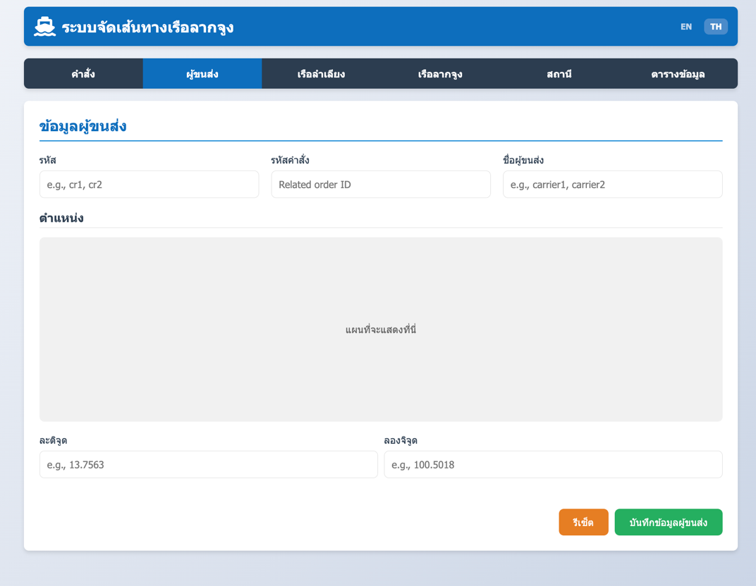

**รูปที่ XX** ตัวอย่างหน้าจอส่วนจัดการข้อมูลผู้ขนส่ง

* 1. การพัฒนาส่วนจัดการข้อมูลเรือลำเลียง (เรือบาร์จ)

(1.4.1) ส่วนข้อมูลพื้นฐานของเรือลำเลียง

* ช่องกรอกรหัสเรือลำเลียง
* ช่องกรอกชื่อเรือลำเลียง
* ช่องกรอกน้ำหนักของเรือ
* ช่องกรอกความจุของเรือ

(1.4.2) ส่วนข้อมูลพิกัด

* ช่องกรอกละติจูด
* ช่องกรอกลองจิจูด

(1.4.3) ส่วนข้อมูลเพิ่มเติม

* ช่องแสดงสถานะงานของเรือบาร์จ
* ช่องแสดงระยะทาง
* ช่องกำหนดวัน เวลาที่พร้อมใช้งาน

(1.4.4) ปุ่มการทำงาน

* ปุ่ม "ยกเลิก"
* ปุ่ม "บันทึกข้อมูลเรือลำเลียง"

ส่วนจัดการข้อมูลเรือลำเลียง คณะวิจัยฯ ได้ทำการออกแบบให้รองรับการบันทึกข้อมูลที่จำเป็นสำหรับการบริหารจัดการเรือลำเลียงอย่างครบถ้วน ทั้งข้อมูลพื้นฐาน ขนาดความจุ ตำแหน่งปัจจุบัน สถานะการใช้งาน และข้อมูลเพิ่มเติมที่เกี่ยวข้องกับการปฏิบัติงาน การแสดงตำแหน่งเรือบนแผนที่ช่วยให้ผู้ใช้สามารถติดตามเรือลำเลียงได้อย่างมีประสิทธิภาพ และการเชื่อมโยงกับสถานีช่วยให้ระบบสามารถบริหารจัดการการเดินเรือได้อย่างเป็นระบบ โดยแสดงตัวอย่างดัง**รูปที่ YY**

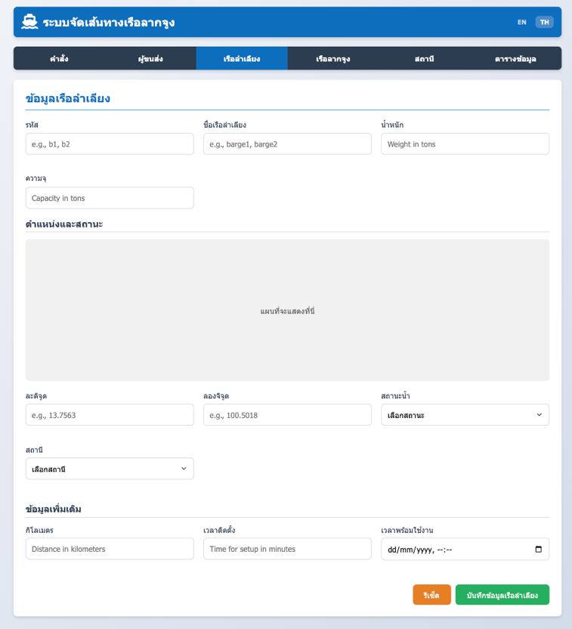

**รูปที่ YY** ตัวอย่างหน้าจอการจัดการข้อมูลเรือลำเลียง

* 1. การพัฒนาส่วนจัดการข้อมูลเรือลากจูง

(1.5.1) ส่วนข้อมูลพื้นฐานของเรือลากจูง

* ช่องกรอกรหัสเรือลากจูง
* ช่องกรอกชื่อเรือลากจูง

(1.5.2) ส่วนความจุและข้อมูลจำเพาะ

* ช่องกรอกความจุสูงสุด
* ช่องกรอกจำนวนเรือสำเลียงสูงสุด
* ช่องกรอกความจุน้ำมันสูงสุด
* ช่องเลือกประเภทการควบคุม
* ช่องกรอกความเร็วต่ำสุด
* ช่องกรอกความเร็วสูงสุด

(1.5.3) ส่วนตำแหน่งและสถานะ

* ช่องกรอกละติจูด
* ช่องกรอกลองจิจูด
* ช่องเลือกสถานะ

(1.5.4) ส่วนข้อมูลเพิ่มเติม

* ช่องแสดงข้อมูลระยะทาง
* ช่องกำหนดเวลาพร้อมใช้งาน

(1.5.5) ปุ่มการทำงาน

* ปุ่ม "ยกเลิก"
* ปุ่ม "บันทึกข้อมูลเรือลากจูง"

ส่วนจัดการข้อมูลเรือลากจูง ได้รับการออกแบบให้รองรับการจัดเก็บข้อมูลที่จำเป็นสำหรับการบริหารจัดการเรือลากจูงอย่างครบถ้วน โดยเฉพาะข้อมูลทางเทคนิคที่สำคัญ เช่น ความจุสูงสุด จำนวนเรือสำเลียงที่สามารถลากจูงได้ ความจุน้ำมัน และความเร็วในการเดินเรือ ซึ่งเป็นข้อมูลที่จำเป็นต่อการวิเคราะห์และประเมินประสิทธิภาพการใช้พลังงานของเรือลากจูง การแสดงตำแหน่งเรือบนแผนที่ช่วยให้ผู้ใช้สามารถติดตามและบริหารจัดการการเดินเรือได้อย่างมีประสิทธิภาพ ดังแสดงตัวอย่างดัง**รูปที่ ZZ**

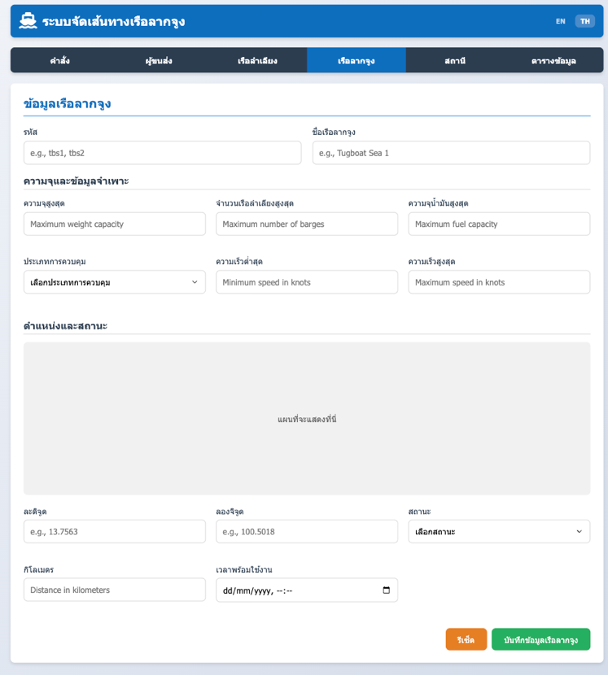

**รูปที่ ZZ** ตัวอย่างหน้าจอการพัฒนาส่วนจัดการข้อมูลเรือลากจูง

* 1. การพัฒนาส่วนจัดการข้อมูลสถานี

(1.6.1) ส่วนข้อมูลพื้นฐานของสถานี

* ช่องกรอกรหัสสถานี
* ช่องเลือกประเภทสถานี
* ช่องกรอกชื่อสถานี

(1.6.2) ส่วนข้อมูลพิกัดและระยะทาง

* ช่องกรอกละติจูด
* ช่องกรอกลองจิจูด
* ช่องกรอกระยะทาง

(1.6.3) ส่วนข้อมูลลูกค้า

* ช่องกรอกชื่อลูกค้า

(1.6.4) ปุ่มการทำงาน

* ปุ่ม "ยกเลิก"
* ปุ่ม "บันทึกข้อมูลสถานี"

ส่วนจัดการข้อมูลสถานีนี้ได้รับการออกแบบให้รองรับการบันทึกข้อมูลที่จำเป็นของสถานีต่างๆ ในระบบ ซึ่งเป็นจุดเริ่มต้น จุดหมายปลายทาง หรือจุดแวะพักในเส้นทางการเดินเรือ สถานีอาจเป็นท่าเรือ จุดขนถ่ายสินค้า หรือจุดนัดพบสำหรับเรือลากจูงและเรือสำเลียง ข้อมูลพิกัดทางภูมิศาสตร์ช่วยให้ระบบสามารถคำนวณระยะทางและเส้นทางการเดินเรือที่เหมาะสมได้ นอกจากนี้ การเชื่อมโยงกับข้อมูลลูกค้ายังช่วยให้ระบบสามารถจัดการข้อมูลการขนส่งได้อย่างครบวงจร ดังแสดงตัวอย่าง**ดังรูปที่ SS**

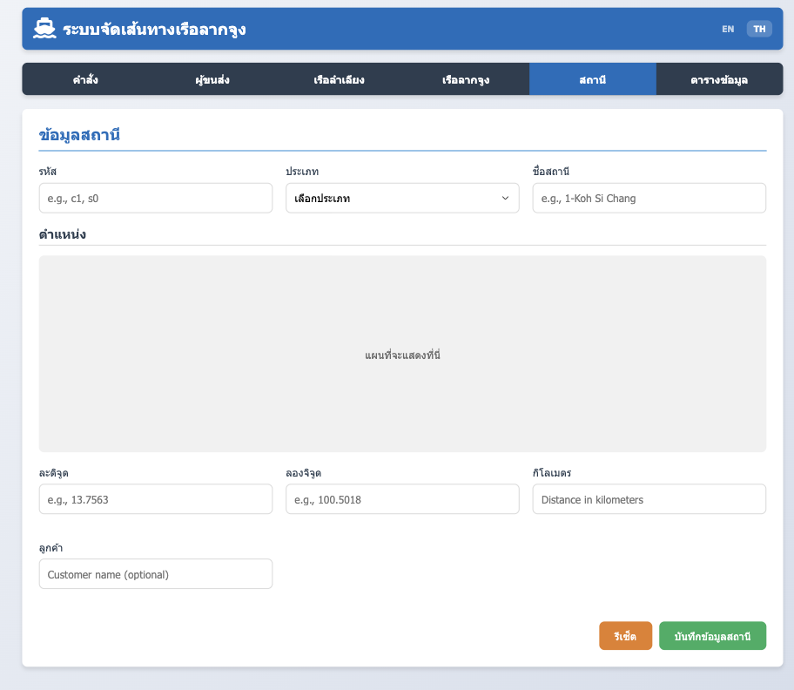

**รูปที่ SS** ตัวอย่างหน้าจอการพัฒนาส่วนจัดการข้อมูลสถานี

* 1. การพัฒนาส่วนแสดงตารางข้อมูล เป็นส่วนของตารางของมูลรวมของรายละเอียดที่ผ่านมาประกอบด้วย

(1.7.1) ส่วนตารางข้อมูลคำสั่ง

(1.7.2) ส่วนตารางข้อมูลผู้ขนส่ง

(1.7.3) ส่วนตารางข้อมูลเรือลำเลียง

(1.7.4) ส่วนตารางข้อมูลเรือลากจูง

(1.7.5) ส่วนตารางข้อมูลสถานี

ส่วนแสดงตารางข้อมูลนี้ได้รับการออกแบบให้เป็นศูนย์กลางในการดูและจัดการข้อมูลทั้งหมดในระบบ ผู้ใช้สามารถเข้าถึงข้อมูลทุกประเภทได้จากหน้านี้ โดยสามารถเลือกดูข้อมูลแต่ละประเภทผ่านแท็บด้านบน และสามารถค้นหา กรอง และจัดการข้อมูลได้อย่างสะดวก การแสดงผลในรูปแบบตารางช่วยให้ผู้ใช้สามารถเห็นข้อมูลได้อย่างชัดเจนและเปรียบเทียบข้อมูลได้ง่าย นอกจากนี้ ปุ่มการกระทำที่อยู่ด้านขวาสุดของแต่ละแถวช่วยให้ผู้ใช้สามารถแก้ไขหรือลบข้อมูลได้อย่างรวดเร็ว โดยแสดงตัวอย่าง**ดังรูปที่ ZZ**

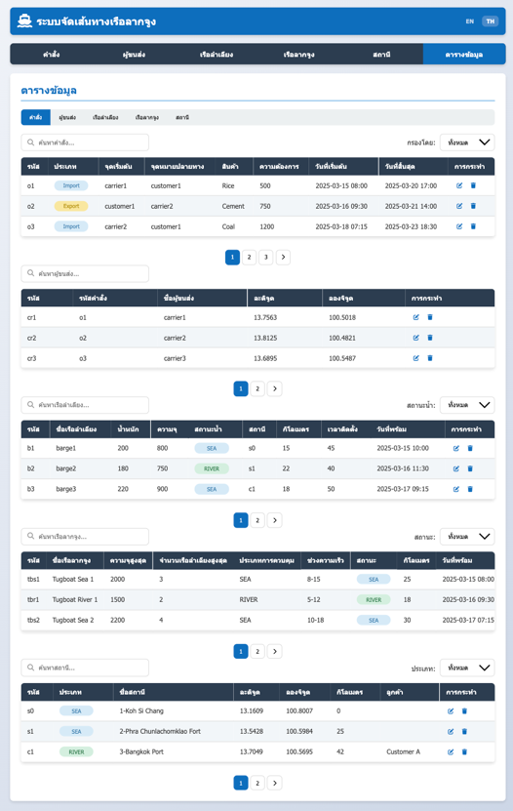

**รูปที่ ZZ** ตัวอย่างหน้าจอแสดงข้อมูลรวม